

信息工程系

《Java开发》
实 验 报 告

实验1＿＿＿＿面向对象开发1＿
------学生投票系统------＿

班 级＿32IT1＿＿＿＿＿＿＿＿＿＿＿＿＿＿＿
学 号＿4228122302＿＿＿＿＿＿＿＿＿＿＿＿
姓 名＿王义卓＿＿＿＿＿＿＿＿＿＿＿＿＿＿
日 期＿2024/4/25＿＿＿＿＿＿＿＿＿＿＿＿

一、实验目的与要求
- 学会分析“学生投票系统”程序任务实现的逻辑思路。
- 能够独立完成“学生投票系统”程序的源代码编写、编译、运行。
- 掌握static关键字的使用。
- 区分实例变量和类变量、实例方法和类方法的区别。

二、实验内容（包括题目、调试过程、调试结果与分析）
项目1：学生投票系统
- 任务描述
某班级投票竞选班干部，班级学生人数为100人，每个学生只能投一票。
本任务要求，编程实现一个投票程序，每个学生只能投一次票，投票成功提示“感谢你的投票”，若重复投票，提示“请勿重复投票”。当投票总数达到100时或者主观结束投票时，同时统计投票学生人数和投票结果。
【实现思路】
（1）通过任务描述可知，需要定义一个参与投票的学生类Voter类，它具有姓名，最大投票数，当前投票总数，和投票意见。
（2）因为所有参与投票的学生都会改变同一个数据，即投票次数，一次把它定义成静态变量：private static int count；
（3）另外，为了防止学生重复投票，必须保存参与投票的学生信息，可采用一个集合来存放已经投票的学生对象。
private static Set<Voter> voters = new HashSet<Voter>();
（4）最后编写测试Voter类的投票和打印投票结果功能。
- 运行结果
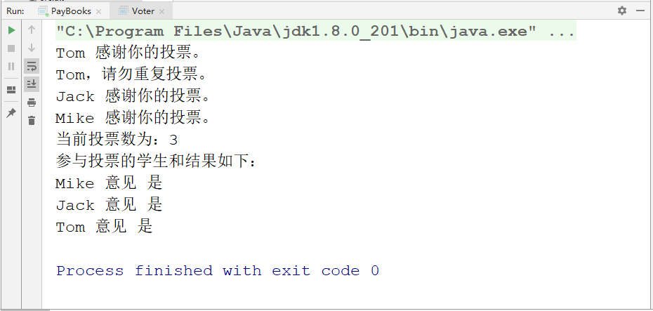
图2-1 运行结果
- 参考代码
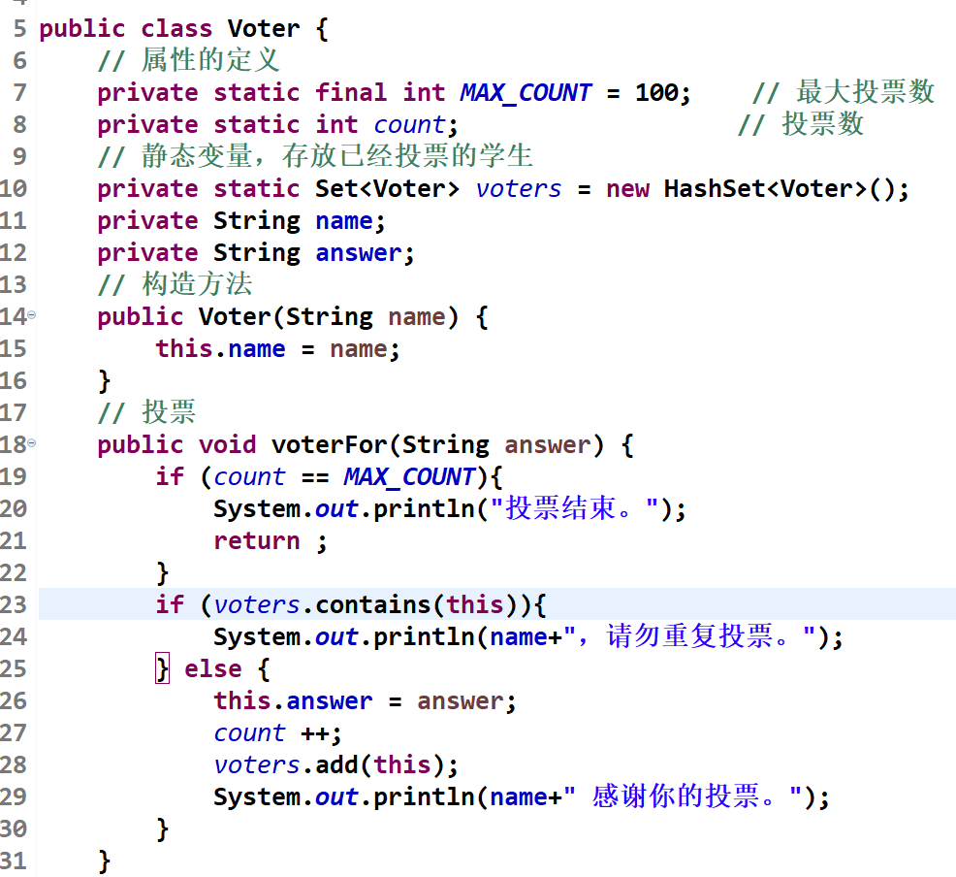
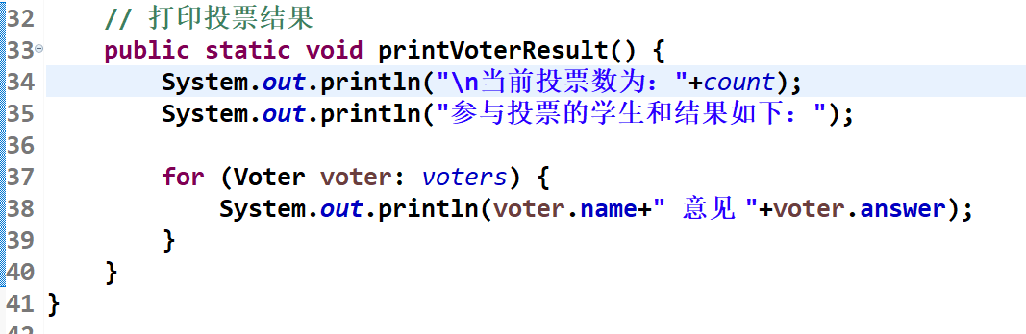

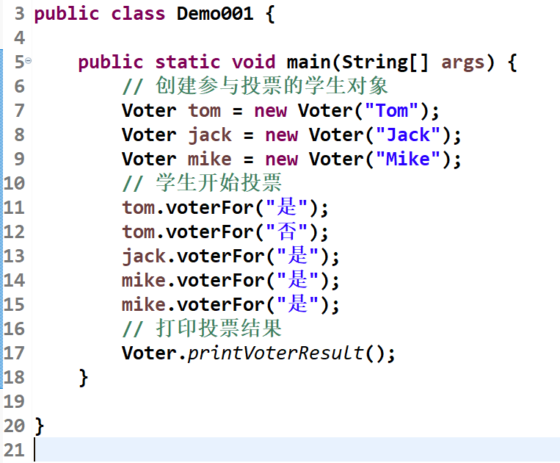

【以下为学生完成部份】
1：运行结果截图
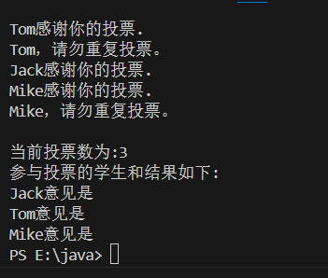

2：复制粘贴代码

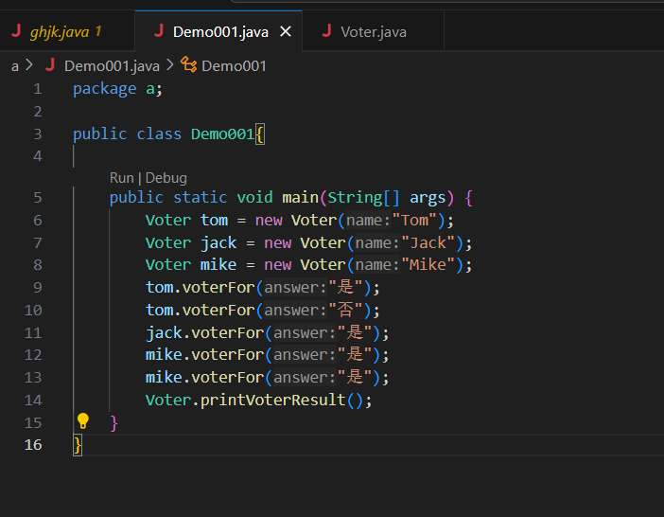
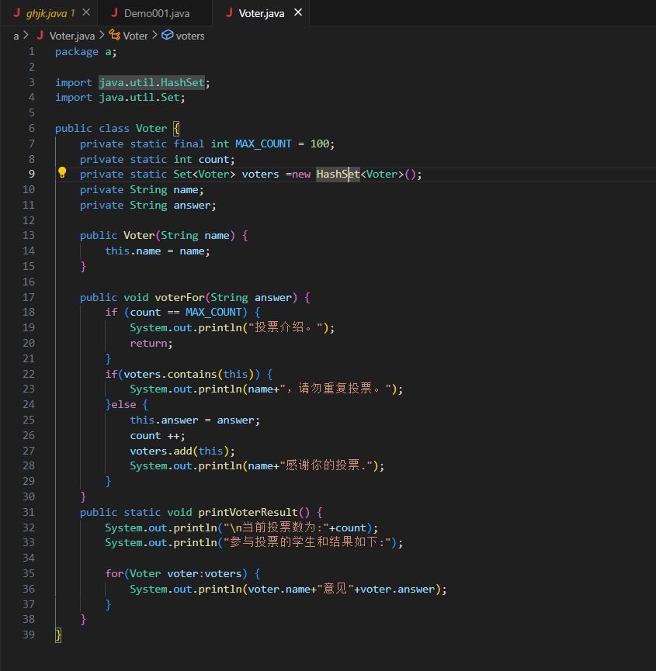

项目2：游戏中的小朋友（加分题—选做）
- 任务描述
有一群小朋友在玩丢手绢，不时有新的小孩加入，请问如何知道现在加入游戏的小朋友总共有多少人？请使用面向对象的思想，编写程序解决。
【以下为学生完成部份】
1：运行结果截图

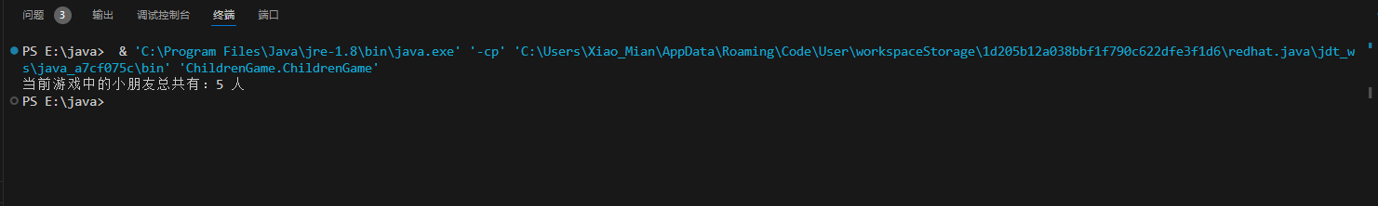
2：复制粘贴代码
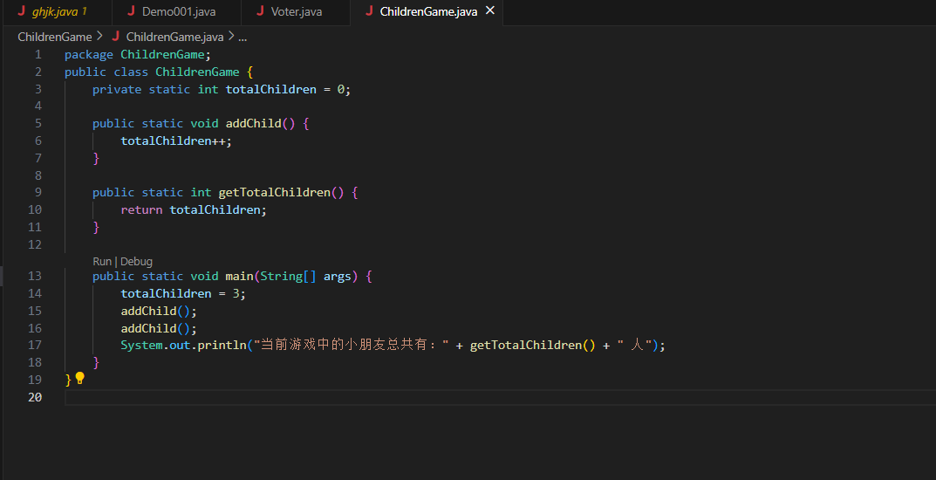

三、总结以及心得体会
承诺：
本实验和实验报告均系本人独立完成，未抄袭他人，实验过程、数据、结果真实。

签名 王义卓
时间：20 24 年 4 月 25 日

教师批阅（注：A（优）、B（良）、C（中）、D（差）、E（不合格））
成绩：

评语：

教师签名 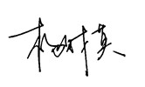
时间：20 年 月 日

